**钉钉直播间观看指引**

**第一步：**下载好钉钉APP或者网页版用户注册并登录账号；保存下图钉钉群二维码



**第二步：**打开钉钉APP，点击右上角“+”选择扫一扫，再选定相册中保存的二维码进入直播群聊

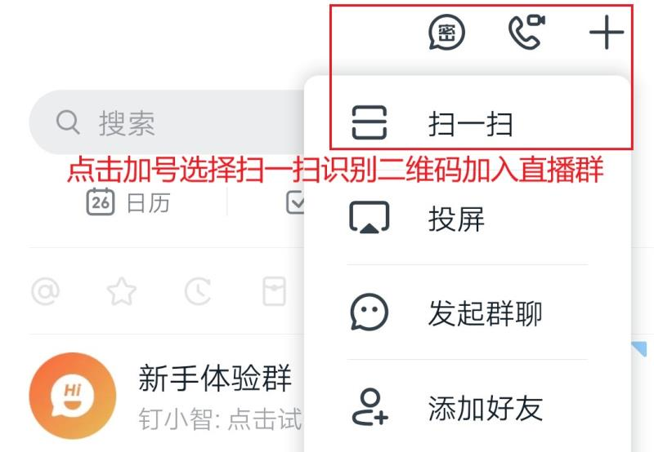

**第三步：**进入直播群聊后点击右上角“…”进入群设置页面，找到“我在本群的昵称”一栏

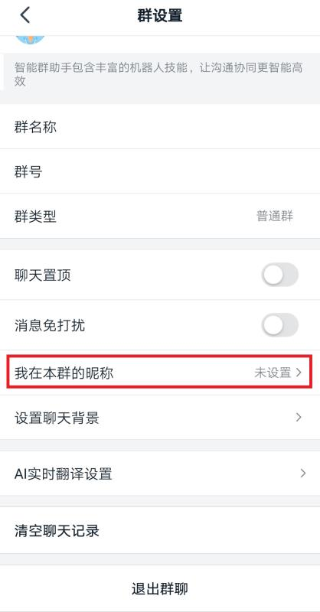

**第四步：**更改群昵称格式为：学院-年级-专业-本/硕/博-姓名

例：生物学院- 2019级-生物学-硕-张三



**第五步：**直播开始后可在群页面下方或直播页面下方发言进行互动

